- Biểu đồ usecase chi tiết
- Tìm và xem danh sách tin đấu giá

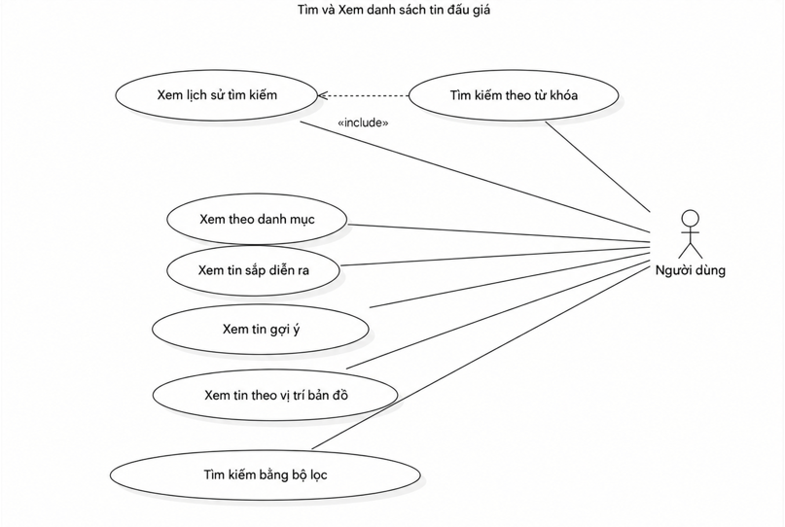

- Xem chi tiết đấu giá

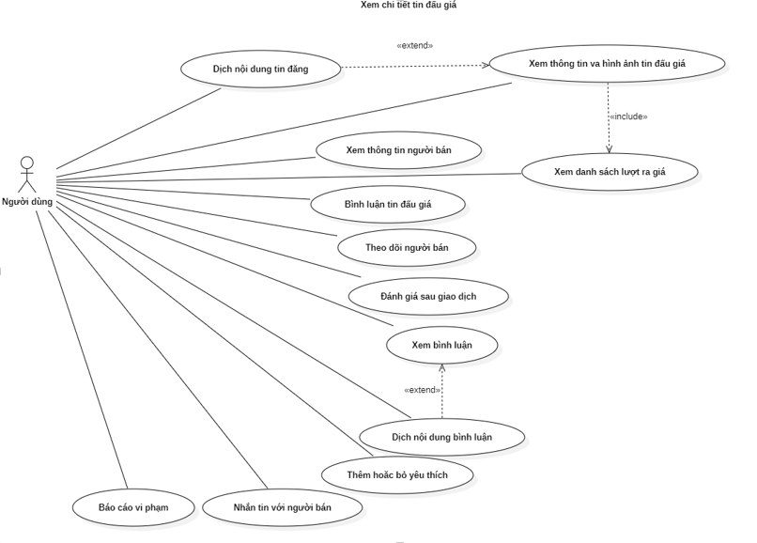
- Tham gia đấu giá

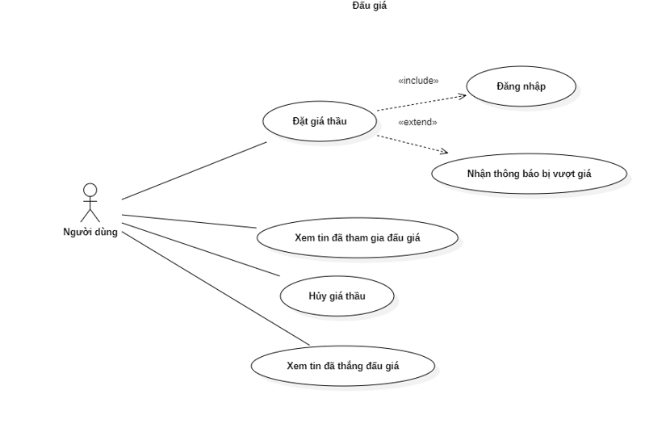
- Quản lý xu

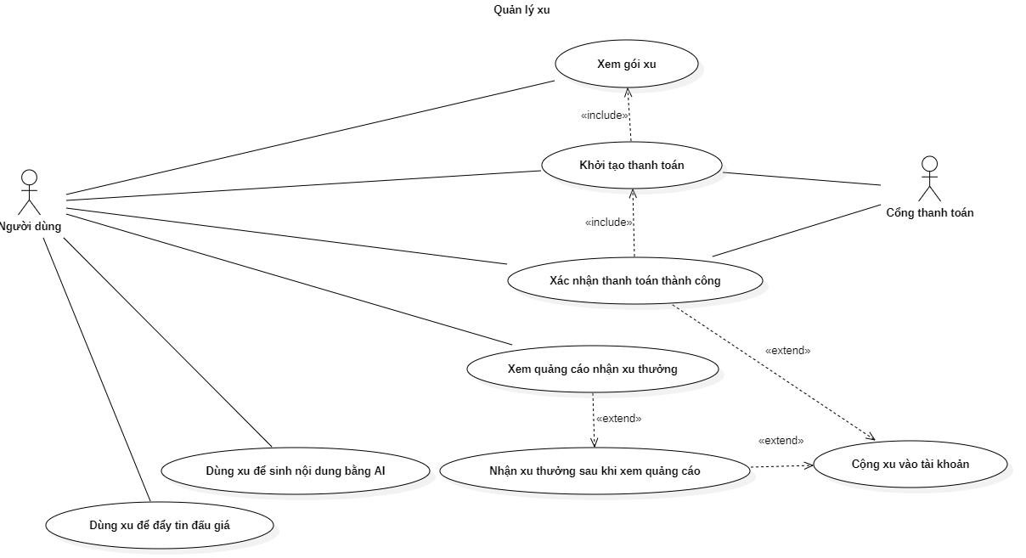

- Quản lý thông tin cá nhân

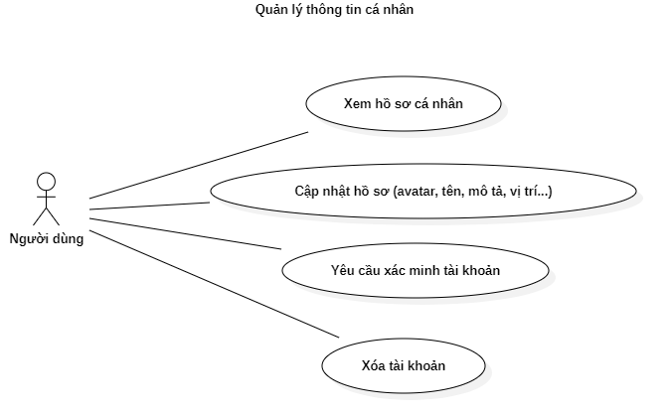
- Quản lý tin đã đăng

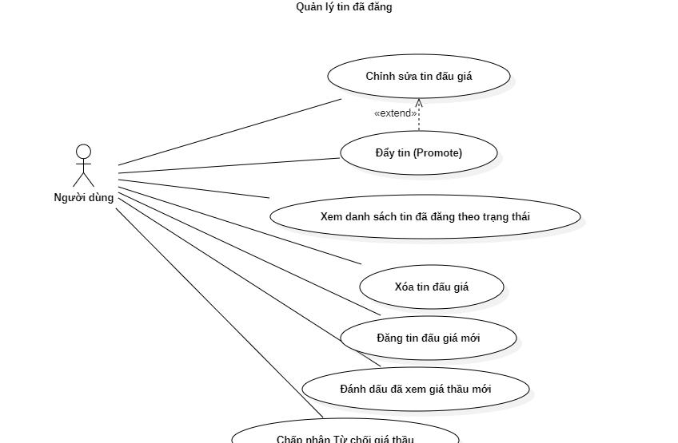

- Quản lý phiên đấu giá (Admin)

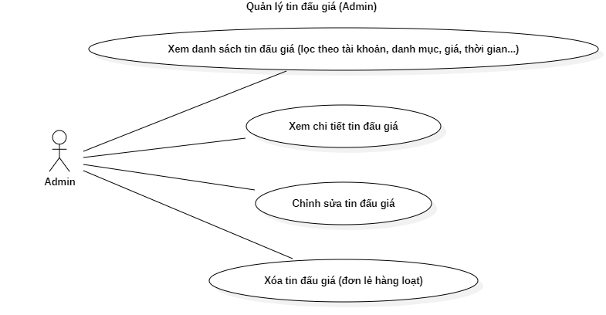
- Quản lý người dùng (Admin)

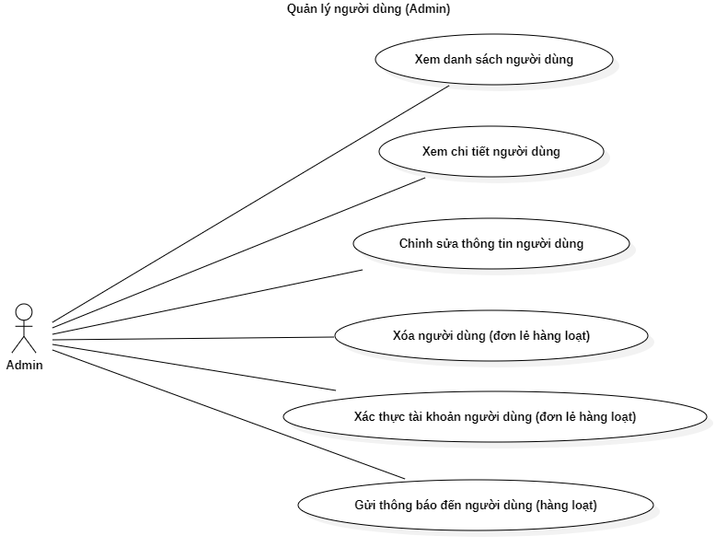

- Quản lý danh mục (Admin)

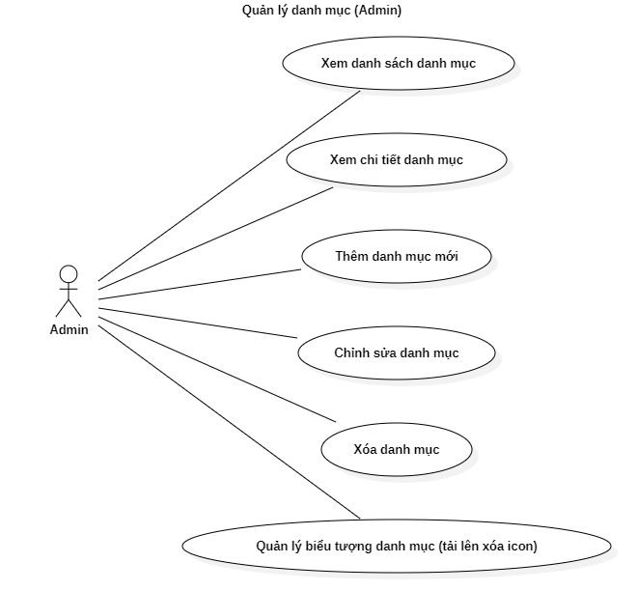
- Tìm và xem danh sách tin đấu giá

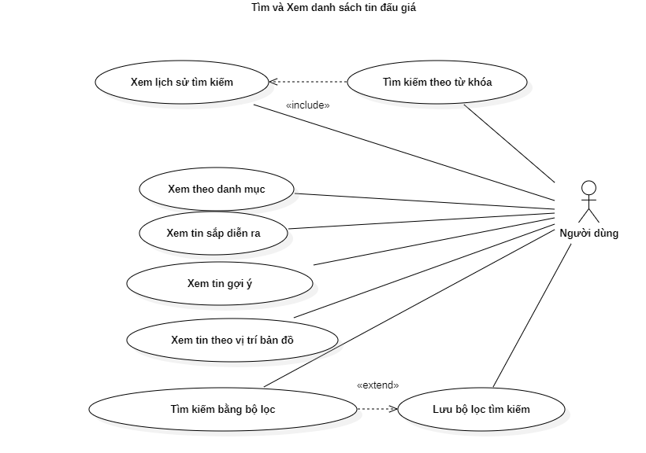
- Biểu đồ tuần tự và đặc tả tương ứng
- Đăng ký tài khoản
Tên ca sử dụng | Đăng ky tai khoan
Tác nhân | Người dùng
Mô tả ca sử dụng | Người dùng đăng ký tài khoản mới bằng email và mật khẩu. Hệ thống xác thực bên ngoài (Firebase Authentication) đảm nhiệm việc tạo danh tính đăng nhập; hệ thống máy chủ khởi tạo hồ sơ người dùng tương ứng trong cơ sở dữ liệu.
Điều kiện trước | • Người dùng chưa có tài khoản / chưa đăng nhập.  • Thiết bị có kết nối Internet.
Điều kiện sau | • Danh tính người dùng được tạo trên hệ thống xác thực.  • Hồ sơ tài khoản (Account) được khởi tạo trong cơ sở dữ liệu với dữ liệu mặc định (số dư, đơn vị tiền tệ, ảnh đại diện).  • Người dùng được đăng nhập và chuyển đến trang chủ.
Luồng sự kiện chính | 1. Người dùng chọn "Đăng ký", nhập Email, Mật khẩu, đồng ý điều khoản sử dụng.  2. Ứng dụng gửi yêu cầu đăng ký đến Hệ thống xác thực.  3. Hệ thống xác thực tạo danh tính mới, trả về thông tin & Token định danh (ID Token), và gửi email xác minh cho người dùng.  4. Ứng dụng gửi yêu cầu lấy/khởi tạo hồ sơ tài khoản đến Máy chủ, kèm ID Token.  5. Máy chủ xác minh ID Token, kiểm tra hồ sơ trong Cơ sở dữ liệu; do chưa tồn tại, Máy chủ khởi tạo hồ sơ mới với dữ liệu mặc định.  6. Máy chủ trả thông tin hồ sơ về Ứng dụng.  7. Ứng dụng ghi nhận trạng thái đăng nhập và chuyển người dùng đến trang chủ.
Luồng thay thế | • TH1: Chưa đồng ý điều khoản – dừng lại tại bước 2, hiển thị "Bạn cần đồng ý điều khoản sử dụng".  • TH2: Email đã tồn tại – Hệ thống xác thực từ chối tạo danh tính, Ứng dụng hiển thị "Email đã được sử dụng".  • TH3: Lỗi kết nối/hệ thống xác thực gặp sự cố – Ứng dụng hiển thị "Không thể đăng ký tài khoản".

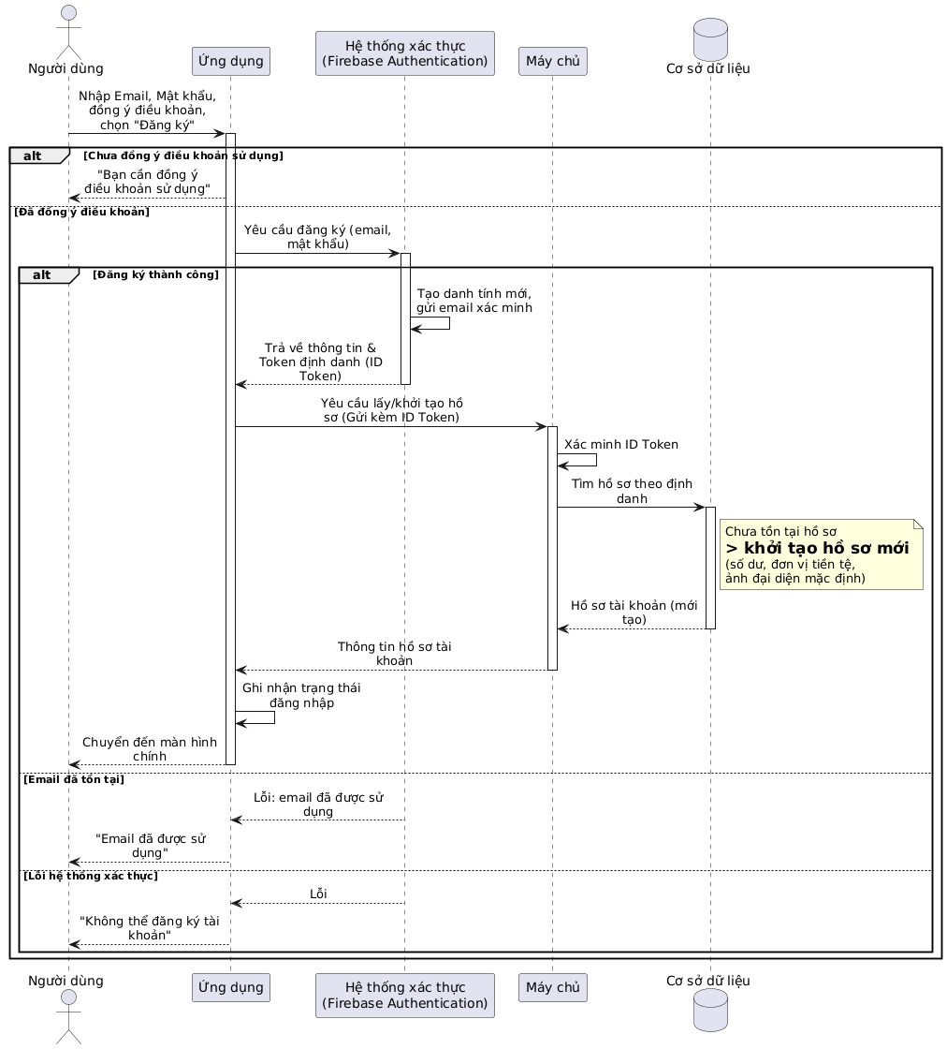

- Đăng nhập tài khoản

Tên ca sử dụng | Đăng nhập tài khoản
Tác nhân | Người dùng
Mô tả ca sử dụng | Người dùng đăng nhập vào hệ thống bằng email/mật khẩu, hoặc thông qua nhà cung cấp bên thứ ba (Google, Facebook), hoặc bằng số điện thoại kèm mã OTP, thông qua Hệ thống xác thực (Firebase Authentication).
Điều kiện trước | • Người dùng đã có tài khoản (đã đăng ký trước đó), hoặc sẽ được tự động tạo tài khoản khi đăng nhập lần đầu qua Google/Facebook/số điện thoại.  • Người dùng chưa đăng nhập.  • Thiết bị có kết nối Internet.
Điều kiện sau | • Người dùng được xác thực và có ID Token hợp lệ.  • Hồ sơ tài khoản tương ứng được tìm thấy (hoặc khởi tạo, nếu là lần đăng nhập đầu qua bên thứ ba) trong Cơ sở dữ liệu.  • Phiên đăng nhập được thiết lập; dữ liệu khởi tạo (mục yêu thích, thông báo, lịch sử tìm kiếm, số tin đấu giá đang hoạt động...) được tải.  • Người dùng được chuyển vào trang chủ.
Luồng sự kiện chính (mặc định – Email/Mật khẩu) | 1. Người dùng chọn "Đăng nhập", nhập Email, Mật khẩu.  2. Ứng dụng gửi yêu cầu đăng nhập đến Hệ thống xác thực.  3. Hệ thống xác thực kiểm tra thông tin, trả về ID Token hợp lệ.  4. Ứng dụng gửi yêu cầu lấy hồ sơ tài khoản đến Máy chủ, kèm ID Token.  5. Máy chủ xác minh ID Token, tìm hồ sơ trong Cơ sở dữ liệu; do đã tồn tại nên chỉ trả về hồ sơ hiện có (không tạo mới).  6. Máy chủ trả thông tin hồ sơ (kèm dữ liệu liên quan: người theo dõi, bộ lọc...) về Ứng dụng.  7. Ứng dụng thiết lập phiên đăng nhập, tải dữ liệu khởi tạo (mục yêu thích, thông báo, lịch sử tìm kiếm, số tin đấu giá).  8. Ứng dụng chuyển người dùng đến trang chủ.
Luồng thay thế | • TH1 – Sai email/mật khẩu: Hệ thống xác thực từ chối, Ứng dụng hiển thị "Không thể đăng nhập bằng email".  • TH2 – Đăng nhập bằng Google: Ứng dụng gửi yêu cầu xác thực qua Google đến Hệ thống xác thực; thành công thì tiếp tục từ bước 3; thất bại → "Không thể đăng nhập bằng Google".  • TH3 – Lỗi khi tải hồ sơ tài khoản sau khi đã xác thực thành công Ứng dụng đăng xuất và điều hướng người dùng về trang đăng nhập.

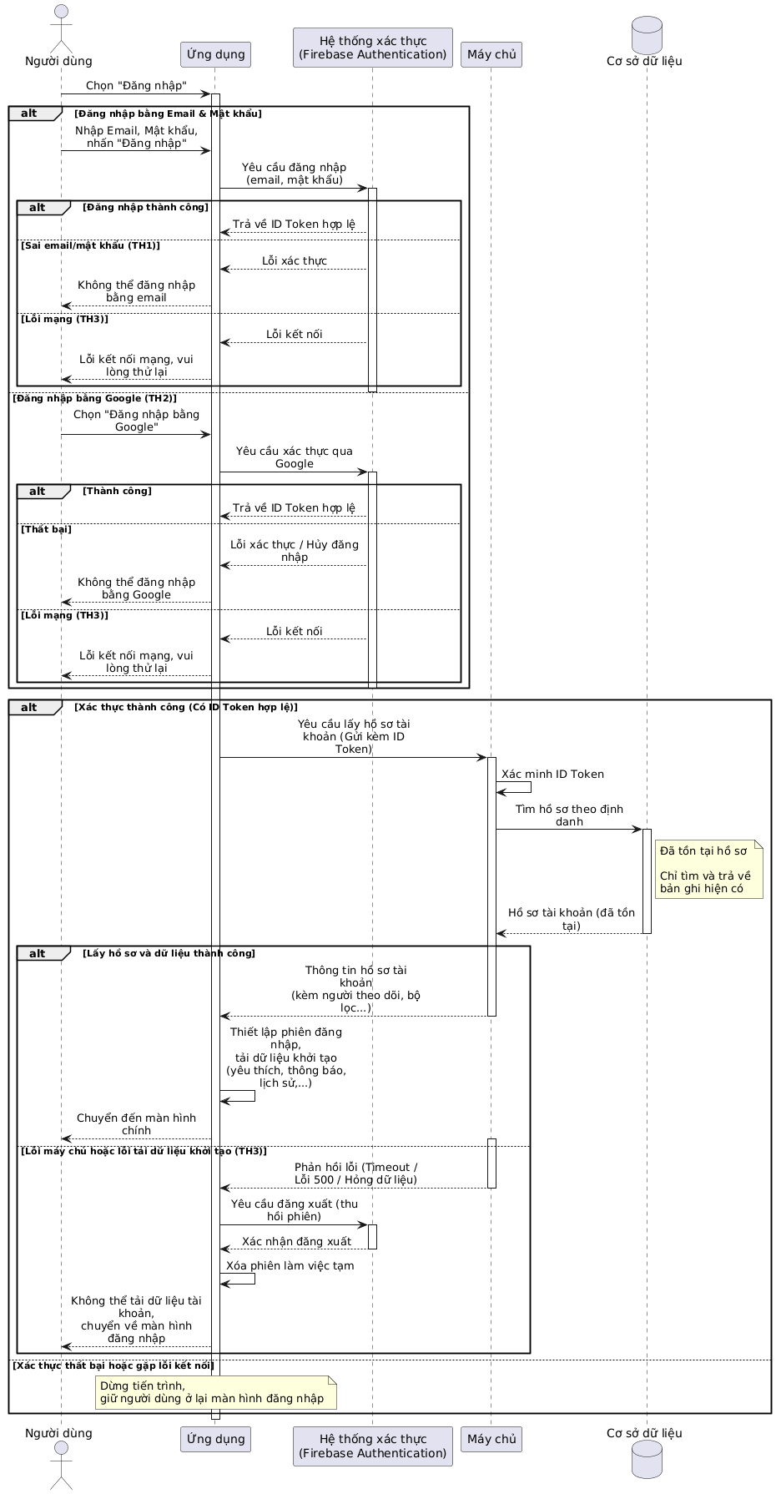
- Cập nhật tin đấu giá

Tên ca sử dụng | Cập nhật hồ sơ cá nhân
Tác nhân | Người dùng (người tạo đấu giá)
Mô tả ca sử dụng | Chủ tin đấu giá chỉnh sửa thông tin tin đăng hoặc xoá hẳn tin đấu giá của mình.
Điều kiện trước | Người dùng đã đăng nhập và là chủ sở hữu của tin đấu giá cần cập nhật/xoá.
Điều kiện sau | Cập nhật: Thông tin tin đấu giá được cập nhật trong DB, ảnh mới được thêm/ảnh cũ không giữ bị xoá, vector tìm kiếm & độ tương tự được tính lại.  Xoá: Tin đấu giá cùng toàn bộ dữ liệu liên quan (bid, comment, favourite, chat gắn tin,...) bị xoá khỏi DB.
Luồng sự kiện chính | A. Cập nhật:  1. Người dùng mở form chỉnh sửa tin đã đăng.  2. Người dùng chỉnh sửa tiêu đề/mô tả/ảnh/danh mục/vị trí/tình trạng/giá, nhấn "Cập nhật".  3. Ứng dụng gửi yêu cầu cập nhật (kèm ảnh cần giữ lại và ảnh mới) đến Máy chủ.  4. Máy chủ kiểm tra người gọi có phải chủ tin; nếu tin đã có lượt trả giá thì không cho đổi giá khởi điểm.  5. Máy chủ cập nhật thông tin tin đấu giá trong Cơ sở dữ liệu, xoá ảnh không còn giữ, thêm ảnh mới.  6. Máy chủ cập nhật dữ liệu liên quan (mức độ tương tự với tin khác, lịch sử thay đổi); nếu giá thay đổi thì gửi thông báo cho người đã yêu thích tin.  7. Máy chủ trả về tin đấu giá đã cập nhật; Ứng dụng hiển thị thông báo thành công và chuyển đến trang chi tiết tin.  B. Xoá:  1. Người dùng ở trang chi tiết tin của mình, chọn "Xoá tin".  2. Ứng dụng hiển thị hộp thoại xác nhận (kèm cảnh báo người đặt giá sẽ được thông báo).  3. Người dùng xác nhận.  4. Ứng dụng gửi yêu cầu xoá tin đến Máy chủ.  5. Máy chủ kiểm tra quyền sở hữu tin và tin chưa có lượt trả giá được chấp nhận.  6. Máy chủ hoàn lại xu đã dùng để đăng/đẩy tin (nếu có), xoá toàn bộ dữ liệu liên quan, rồi xoá tin đấu giá.  7. Máy chủ xác nhận thành công; Ứng dụng cập nhật thống kê tin đấu giá, hiển thị thông báo "Đã xoá tin" và điều hướng về trang chủ.
Luồng thay thế | • TH1 – Không phải chủ tin: Máy chủ từ chối ở cả hai luồng, Ứng dụng hiển thị lỗi.  • TH2 – Tin đã có lượt trả giá, cố đổi giá khởi điểm (cập nhật): Máy chủ từ chối, không cho lưu thay đổi giá.  • TH3 – Tin đã có người thắng đấu giá, cố xoá: Máy chủ từ chối, không cho xoá.  • TH4 – Thiếu vị trí/dữ liệu không hợp lệ (cập nhật): Máy chủ từ chối yêu cầu.  • TH5 – Lỗi mạng/lỗi hệ thống: Ứng dụng hiển thị "Có lỗi xảy ra" ở cả hai luồng.
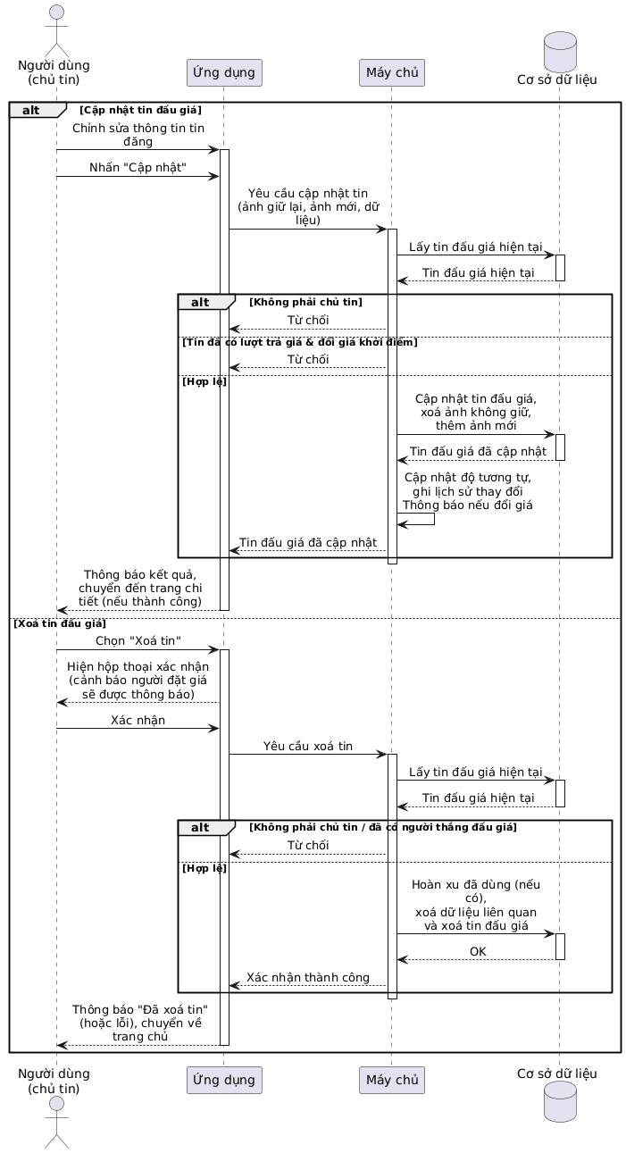
- Tìm kiếm và lọc tin đấu giá
Tên ca sử dụng | Tìm kiếm & lọc tin đấu giá
Tác nhân | Người dùng
Mô tả ca sử dụng | Người dùng tìm tin đấu giá theo từ khoá, hoặc lọc theo danh mục/giá/vị trí
Điều kiện trước | Không bắt buộc đăng nhập (trừ khi muốn lưu lịch sử tìm kiếm cá nhân).
Điều kiện sau | Người dùng tìm tin đấu giá theo từ khoá, hoặc lọc theo danh mục/giá/vị trí
Luồng sự kiện chính | A. Tìm theo từ khoá:  1. Người dùng nhập từ khoá vào ô tìm kiếm.  2. Ứng dụng gửi yêu cầu tìm kiếm (tài khoản và tin đấu giá phù hợp) đến Máy chủ.  3. Máy chủ truy vấn tin đấu giá theo từ khoá trong Cơ sở dữ liệu.  4. Máy chủ trả về danh sách kết quả phù hợp; Ứng dụng hiển thị trong menu gợi ý tìm kiếm.  5. Nếu đã đăng nhập, Ứng dụng lưu từ khoá vào lịch sử tìm kiếm của tài khoản.  B. Lọc theo danh mục/giá/vị trí:  1. Người dùng chọn danh mục, khoảng giá, vị trí, hoặc nhập từ khoá trên trang danh sách tin.  2. Ứng dụng ghi nhận điều kiện lọc hiện tại (để có thể chia sẻ đường dẫn đã lọc).  3. Ứng dụng gửi yêu cầu lấy danh sách tin và tổng số kết quả phù hợp với điều kiện lọc đến Máy chủ.  4. Máy chủ áp điều kiện lọc (danh mục, khoảng giá, vị trí, từ khoá, chỉ tin đang hoạt động) lên dữ liệu tin đấu giá, trả về danh sách và tổng số phù hợp.  5. Ứng dụng hiển thị danh sách tin theo trang, cập nhật số lượng kết quả.
Luồng thay thế | • TH1 – Không có kết quả: Ứng dụng hiển thị "Không có kết quả phù hợp".  • TH2 – Lỗi mạng/lỗi hệ thống: Ứng dụng hiển thị danh sách trống.

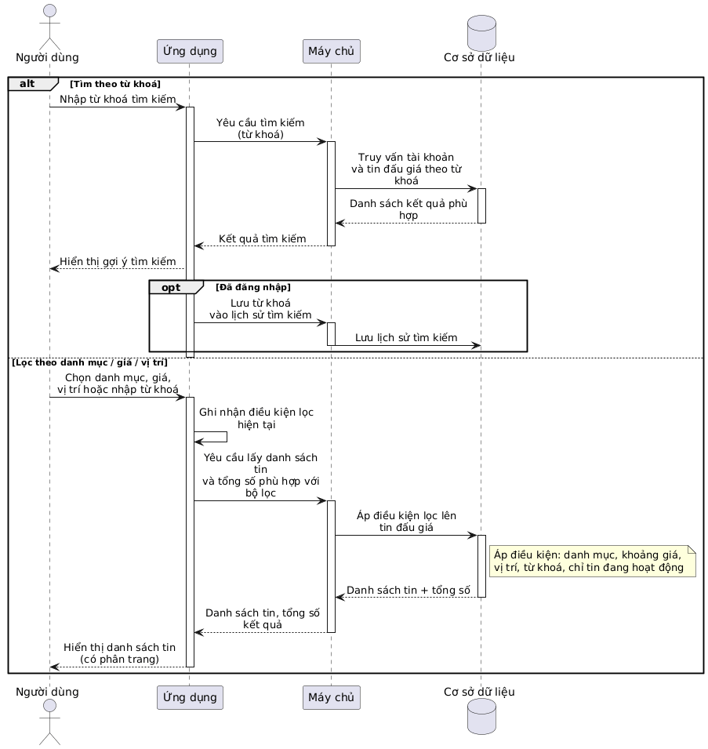

- Xem đề xuất tin đấu giá

Tên ca sử dụng | Xem đề xuất tin đấu giá
Tác nhân | Người dùng
Mô tả ca sử dụng | Người dùng xem danh sách tin đấu giá được gợi ý cá nhân hoá (dựa trên tin đã yêu thích, danh mục ưa thích), hoặc xem các tin tương tự với một tin đang xem.
Điều kiện trước | Gợi ý cá nhân hoá: người dùng đã đăng nhập.  Tin tương tự: không bắt buộc đăng nhập, chỉ cần đang xem một tin đấu giá.
Điều kiện sau | Danh sách tin đấu giá liên quan/tương tự được hiển thị cho người dùng.
Luồng sự kiện chính | A. Gợi ý cá nhân hoá:  1. Người dùng vào trang đề xuất tin đấu giá.  2. Ứng dụng gửi yêu cầu lấy danh sách đề xuất đến Máy chủ.  3. Máy chủ lấy các tin tài khoản đã yêu thích và danh mục ưa thích của tài khoản; nếu không có dữ liệu nào thì trả về danh sách rỗng.  4. Máy chủ tính điểm phù hợp cho từng tin đang hoạt động (chưa hết hạn, chưa có người thắng, không phải tin của chính tài khoản) dựa trên mức độ tương đồng với tin đã yêu thích và danh mục ưa thích, sắp xếp theo điểm giảm dần.  5. Máy chủ trả về danh sách tin theo trang; Ứng dụng hiển thị danh sách gợi ý.  B. Tin tương tự:  1. Người dùng mở trang chi tiết một tin đấu giá; mục "Tin tương tự" tự động tải.  2. Ứng dụng gửi yêu cầu lấy các tin tương tự với tin đang xem đến Máy chủ.  3. Máy chủ tìm các tin có mức độ tương đồng đạt ngưỡng tối thiểu với tin đang xem, loại tin đã hết hạn/đã có người thắng/chính tin đang xem, sắp xếp theo mức độ tương đồng giảm dần.  4. Máy chủ trả về danh sách tin tương tự; Ứng dụng hiển thị dưới dạng carousel ngay trên trang chi tiết.
Luồng thay thế | • TH1 – Không đủ dữ liệu để gợi ý cá nhân hoá: Tài khoản chưa yêu thích tin nào và chưa chọn danh mục ưa thích → Ứng dụng hiển thị "Chưa có đề xuất nào".  • TH2 – Không có tin tương tự: Ứng dụng ẩn hoặc để trống mục "Tin tương tự".  • TH3 – Lỗi mạng/lỗi hệ thống: Ứng dụng hiển thị danh sách trống.bắt lỗi, trả về mảng rỗng → App hiển thị danh sách trống, log lỗi console.

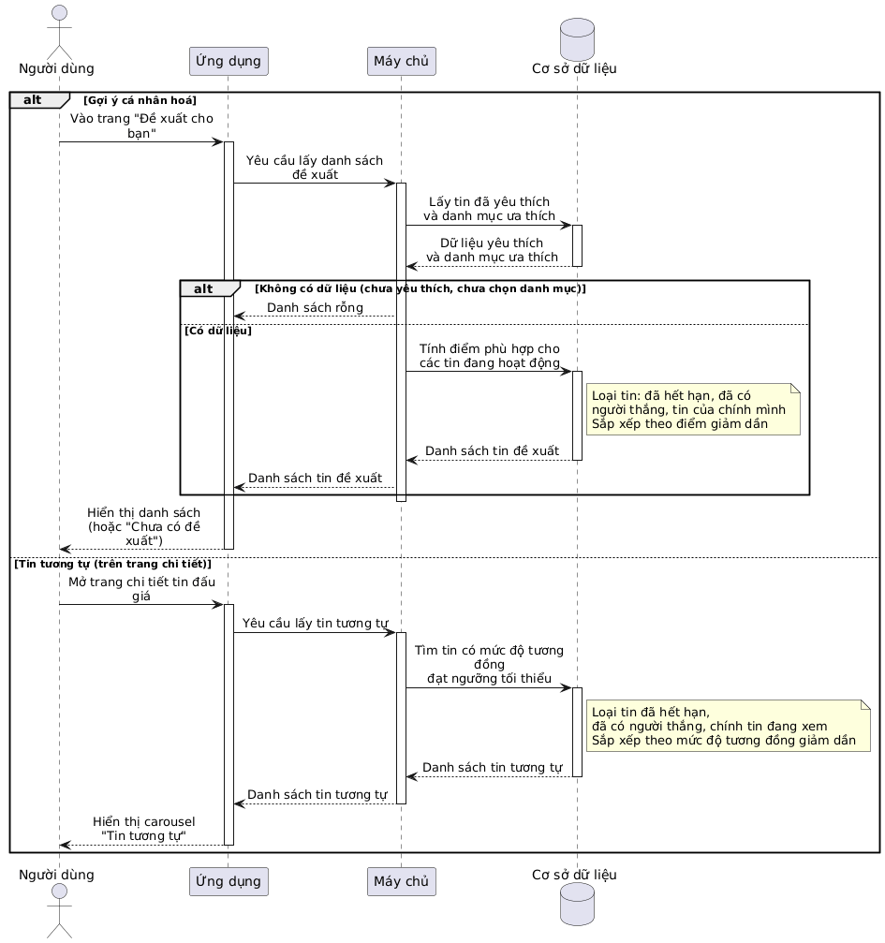

- Hủy lượt đặt giá
Tên ca sử dụng | Cập nhật hồ sơ cá nhân
Tác nhân | Người dùng
Mô tả ca sử dụng | Người đặt giá huỷ lượt đặt giá của mình khi chưa được xử lý.
Điều kiện trước | Người dùng đã đăng nhập, là chủ lượt đặt giá; lượt đặt giá chưa được chấp nhận/từ chối.
Điều kiện sau | Lượt đặt giá bị xoá; xu bị trừ trước đó (nếu có) được hoàn lại; giá hiện tại của tin được tính lại theo lượt cao nhất còn lại (hoặc về giá khởi điểm nếu không còn lượt nào).
Luồng sự kiện chính | 1. Người đặt giá xem lại lượt đặt giá của mình (chưa được xử lý), chọn "Huỷ giá".  2. Ứng dụng gửi yêu cầu huỷ lượt đặt giá đến Máy chủ.  3. Máy chủ kiểm tra lượt đặt giá chưa được xử lý và người gọi là chủ lượt.  4. Máy chủ hoàn xu (nếu từng bị trừ), xoá lượt đặt giá, tính lại giá hiện tại của tin theo lượt cao nhất còn lại (hoặc về giá khởi điểm).  5. Máy chủ gửi thông báo cho chủ tin.  6. Máy chủ xác nhận thành công; Ứng dụng xoá lượt đặt giá khỏi danh sách hiển thị.
Luồng thay thế | • TH1 – Lượt đặt giá đã được xử lý, hoặc không phải chủ lượt: Máy chủ từ chối.  • TH2 – Lỗi mạng/lỗi hệ thống: Ứng dụng hiển thị lỗi.dụng hiển thị lỗi..
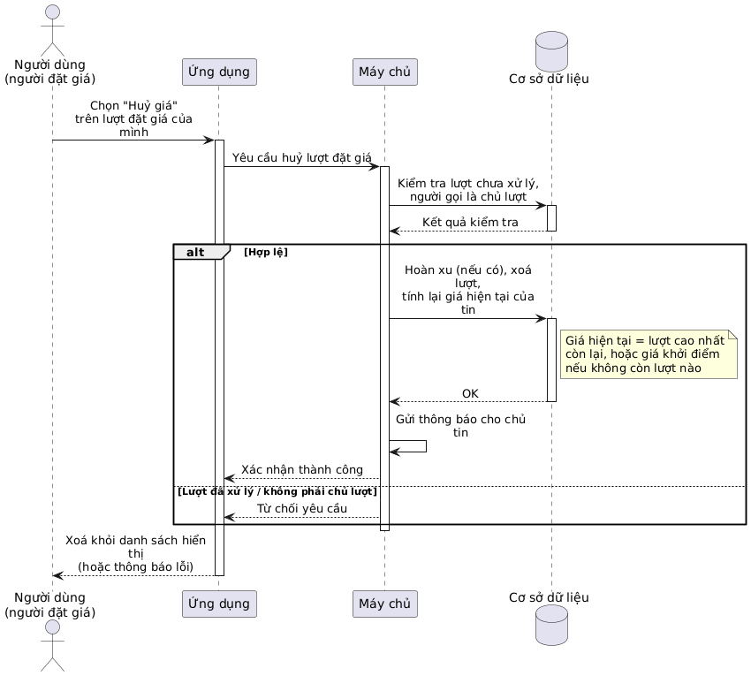

- Yêu thích/Bỏ yêu thích phiên đấu giá

Tên ca sử dụng | Yêu thích / bỏ yêu thích tin đấu giá
Tác nhân | Người dùng
Mô tả ca sử dụng | Người dùng đánh dấu (hoặc bỏ đánh dấu) một tin đấu giá vào danh sách yêu thích.
Điều kiện trước | Người dùng đã đăng nhập; tin đấu giá tồn tại.
Điều kiện sau | Tin được thêm hoặc xoá khỏi danh sách yêu thích của tài khoản trong Cơ sở dữ liệu; danh sách gợi ý tin đấu giá được tính lại.
Luồng sự kiện chính | 1. Người dùng chọn icon yêu thích trên một tin đấu giá.  2. Ứng dụng cập nhật ngay trạng thái yêu thích trên giao diện.  3. Ứng dụng gửi yêu cầu thêm (hoặc bỏ) tin khỏi danh sách yêu thích đến Máy chủ.  4. Máy chủ kiểm tra tin tồn tại (khi thêm), thêm hoặc xoá bản ghi yêu thích gắn với tài khoản trong Cơ sở dữ liệu.  5. Nếu là thêm yêu thích: Máy chủ gửi thông báo cho chủ tin.  6. Máy chủ xác nhận thành công.  7. Ứng dụng cập nhật lại danh sách đề xuất dựa trên sở thích mới.
Luồng thay thế | • TH1 – Tin không tồn tại (khi thêm): Máy chủ từ chối yêu cầu.  • TH2 – Lỗi mạng/lỗi hệ thống: Ứng dụng chỉ ghi nhận lỗi nội bộ (do đã cập nhật giao diện ngay từ bước 2) — trạng thái hiển thị có thể không đồng bộ với Máy chủ cho đến lần tải lại tiếp theo.

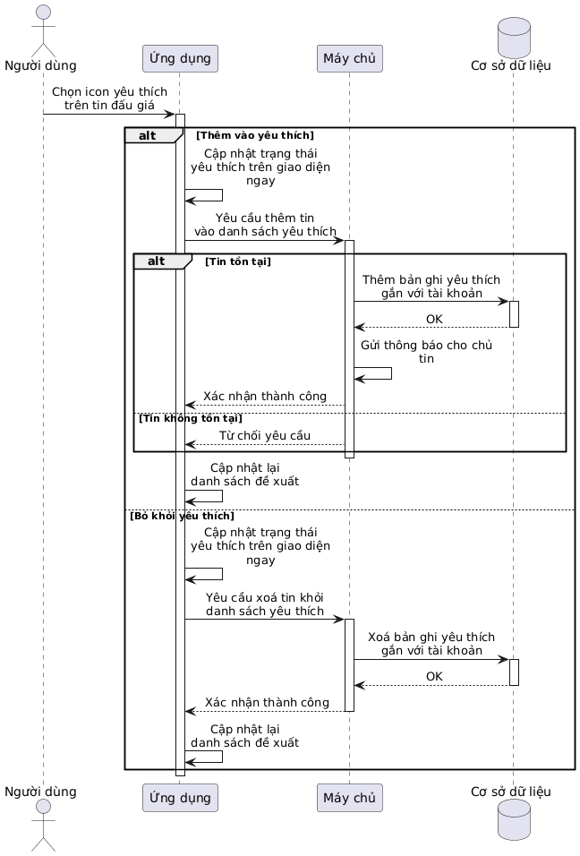
- Đánh giá
- Đánh giá người dùng sau giao dịch
Tên ca sử dụng | Đánh giá người dùng sau giao dịch
Tác nhân | Người dùng
Mô tả ca sử dụng | Đánh giá người dùng sau giao dịch
Điều kiện trước | Người dùng đã đăng nhập, tài khoản có email; tin đấu giá đã có lượt đặt giá được chấp nhận; người dùng là chủ tin hoặc là người thắng giá; đã chọn số sao và nội dung có thay đổi so với đánh giá cũ (nếu có).
Điều kiện sau | Một đánh giá mới được tạo, hoặc đánh giá cũ được cập nhật; nếu là tạo mới, người được đánh giá nhận được thông báo; điểm trung bình và số lượt đánh giá của người được đánh giá thay đổi tương ứng.
Luồng sự kiện chính | 1. Người dùng mở trang chi tiết tin đấu giá đã có giá được chấp nhận.  2. Ứng dụng xác định người sẽ được đánh giá (đối phương trong giao dịch) và nạp sẵn đánh giá cũ nếu có.  3. Ứng dụng hiển thị thanh sao và ô nhận xét.  4. Người dùng chọn số sao và/hoặc nhập nhận xét, chọn "Lưu đánh giá".  5. Ứng dụng gửi yêu cầu lưu đánh giá đến Máy chủ.  6. Máy chủ kiểm tra tài khoản hợp lệ, tin đã có giá được chấp nhận, người gửi là một bên trong giao dịch.  7. Máy chủ lưu đánh giá: nếu đã có đánh giá trước đó giữa hai bên cho tin này thì cập nhật, ngược lại tạo mới.  8. Nếu là tạo mới, Máy chủ gửi thông báo cho người được đánh giá.  9. Máy chủ trả về đánh giá đã lưu; Ứng dụng hiển thị thông báo "Đã tạo/cập nhật đánh giá" và giữ giá trị vừa lưu.
Luồng phụ – Dịch nội dung đánh giá | 1'. Người dùng chọn "Dịch" trên một đánh giá đã hiển thị.  2'. Ứng dụng gửi yêu cầu dịch đến Máy chủ.  3'. Máy chủ dịch nội dung (hoặc trả rỗng nếu đánh giá không có nhận xét), trả về bản dịch; Ứng dụng hiển thị bản dịch.
Luồng thay thế | • TH1 – Tin chưa có giá được chấp nhận: khối đánh giá không hiển thị; Máy chủ từ chối nếu gọi trực tiếp.  • TH2 – Người dùng không thuộc giao dịch: khối đánh giá không hiển thị; Máy chủ từ chối nếu gọi trực tiếp.  • TH3 – Chưa đăng nhập: khối đánh giá không hiển thị.  • TH4 – Chưa chọn sao hoặc chưa thay đổi gì: nút lưu bị vô hiệu, bỏ qua thao tác.  • TH5 – Tài khoản không có email: Máy chủ từ chối.  • TH6 – Không tìm thấy tin đấu giá hoặc lượt đặt giá được chấp nhận: Máy chủ từ chối.  • TH7 – Người nhận tắt loại thông báo này: bỏ qua gửi thông báo, đánh giá vẫn được lưu.  • TH8 – Lỗi mạng/lỗi hệ thống: Ứng dụng hiển thị "Không thể tạo/cập nhật đánh giá".

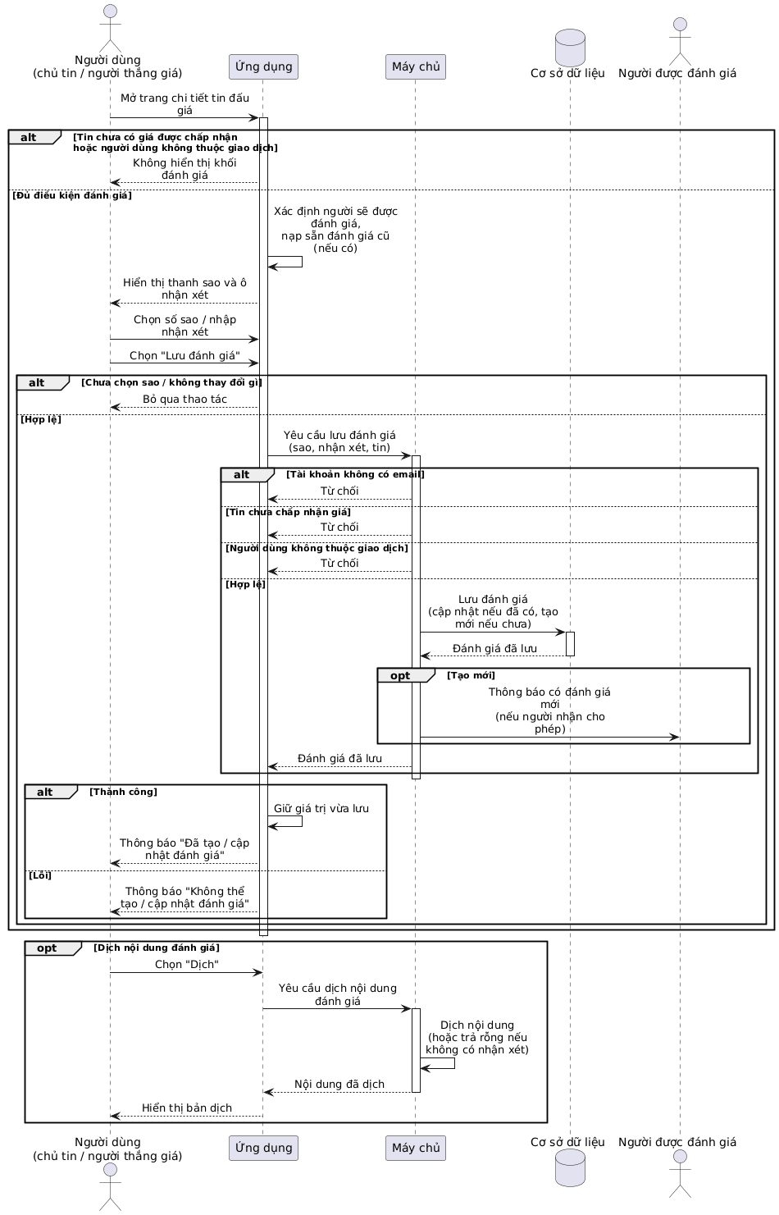
- Xem đánh giá đã nhận
Tên ca sử dụng | Đánh giá người dùng sau giao dịch
Tác nhân | Người dùng
Mô tả ca sử dụng | Người dùng xem danh sách đánh giá mà một tài khoản (chính mình hoặc người khác) đã nhận được.
Điều kiện trước | Không bắt buộc đăng nhập để xem đánh giá của người khác; cần đăng nhập để xem đánh giá của chính mình qua lối tắt không truyền tài khoản.
Điều kiện sau | Danh sách đánh giá đã nhận của tài khoản được hiển thị, kèm thông tin người đánh giá, theo trang.
Luồng sự kiện chính | 1. Người dùng vào trang hồ sơ (của mình hoặc người khác) và xem mục đánh giá.  2. Ứng dụng gửi yêu cầu lấy danh sách đánh giá đã nhận của tài khoản đó đến Máy chủ.  3. Máy chủ lấy các đánh giá mà tài khoản đã nhận, kèm thông tin người đánh giá, sắp xếp theo thời gian gần nhất, theo trang.  4. Máy chủ trả về danh sách; Ứng dụng hiển thị.
Luồng thay thế | • TH1 – Chưa có đánh giá nào: Ứng dụng hiển thị danh sách trống.  • TH2 – Lỗi mạng/lỗi hệ thống: Ứng dụng hiển thị danh sách trống.

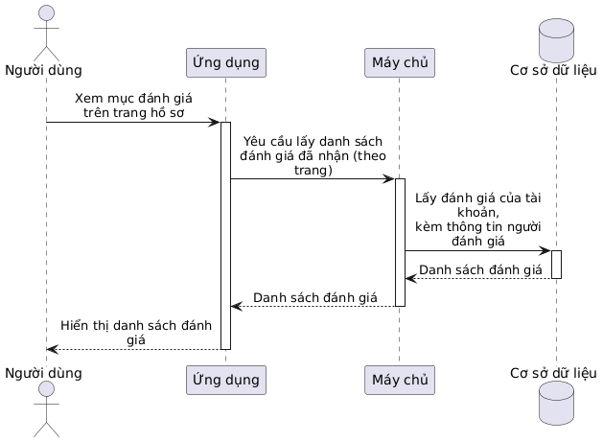

- Nhắn tin (chat realtime)
Tên ca sử dụng | Cập nhật hồ sơ cá nhân
Tác nhân | Người dùng
Mô tả ca sử dụng | Người dùng mở cuộc trò chuyện với một người dùng khác (tạo mới nếu chưa có, có thể gắn kèm tin đấu giá đang xem), xem lịch sử tin nhắn, gửi tin nhắn văn bản hoặc ảnh/tệp. Tin nhắn được gửi tới người nhận theo thời gian thực kèm thông báo đẩy.
Điều kiện trước | Người dùng đã đăng nhập, tài khoản có email; người nhận là một tài khoản tồn tại và khác tài khoản hiện tại.
Điều kiện sau | Cuộc trò chuyện giữa hai tài khoản tồn tại (được lấy lại hoặc tạo mới); nếu mở từ một tin đấu giá thì tin đó được gắn vào cuộc trò chuyện; tin nhắn mới được lưu và gửi tới người nhận theo thời gian thực, kèm thông báo đẩy nếu hợp lệ.
Luồng sự kiện chính | 1. Người dùng chọn "Nhắn tin" trên hồ sơ tài khoản hoặc trang chi tiết tin đấu giá.  2. Nếu chưa đăng nhập → Ứng dụng yêu cầu đăng nhập, dừng lại.  3. Ứng dụng lấy cuộc trò chuyện đã có với người dùng đó, hoặc gửi yêu cầu tạo mới đến Máy chủ (kèm tin đấu giá nếu mở từ đó).  4. Máy chủ kiểm tra tài khoản hợp lệ, tài khoản đích tồn tại; lấy cuộc trò chuyện đã có hoặc tạo mới, gắn thêm tin đấu giá nếu có; nếu là cuộc trò chuyện mới thì báo cho người nhận theo thời gian thực.  5. Ứng dụng mở cửa sổ trò chuyện, đánh dấu các tin nhắn cũ là đã đọc và tải lịch sử tin nhắn (có thể tải thêm tin cũ khi cuộn lên).  6. Người dùng nhập nội dung (hoặc chọn ảnh/tệp đính kèm) và gửi.  7. Ứng dụng hiển thị ngay tin nhắn ở trạng thái đang gửi.  8. Ứng dụng gửi yêu cầu gửi tin nhắn (nội dung hoặc tệp đính kèm) đến Máy chủ.  9. Máy chủ kiểm tra người gửi là thành viên cuộc trò chuyện, lưu tin nhắn vào Cơ sở dữ liệu.  10. Máy chủ gửi tin nhắn tới người nhận theo thời gian thực, kèm thông báo đẩy nếu hợp lệ.  11. Máy chủ xác nhận thành công; Ứng dụng cập nhật trạng thái tin nhắn thành "đã gửi" (hoặc "lỗi" nếu thất bại).
Luồng sự kiện phụ | Dịch tin nhắn: Người dùng chọn dịch một tin nhắn → Ứng dụng gửi yêu cầu dịch đến Máy chủ → Máy chủ dịch nội dung, trả về bản dịch → Ứng dụng hiển thị bản dịch.  Xoá tin nhắn: Người dùng chọn xoá một hoặc nhiều tin nhắn → Ứng dụng gửi yêu cầu xoá đến Máy chủ → Máy chủ kiểm tra quyền thành viên, xoá tin nhắn khỏi Cơ sở dữ liệu, báo cho người còn lại theo thời gian thực → Ứng dụng cập nhật lại danh sách tin nhắn.
Luồng thay thế | • TH1 – Chưa đăng nhập: Ứng dụng yêu cầu đăng nhập.  • TH2 – Không tạo/mở được cuộc trò chuyện: Ứng dụng hiển thị lỗi, không mở cửa sổ chat.  • TH3 – Tài khoản đích không tồn tại: Máy chủ từ chối.  • TH4 – Tài khoản không có email: Máy chủ từ chối.  • TH5 – Nội dung rỗng: bỏ qua thao tác.  • TH6 – Không phải thành viên cuộc trò chuyện: Máy chủ từ chối mọi thao tác (gửi, tải, đánh dấu đã đọc, xoá).  • TH7 – Cuộc trò chuyện không tồn tại: Máy chủ từ chối.  • TH8 – Không có tệp đính kèm (gửi ảnh/tệp): Máy chủ từ chối.  • TH9 – Chống gửi trùng thông báo trong thời gian ngắn: chỉ gửi sự kiện thời gian thực, không gửi thông báo đẩy.  • TH10 – Lỗi gửi tin nhắn: tin nhắn giữ trạng thái lỗi trên giao diện.  • TH11 – Không còn tin cũ để tải: Ứng dụng dừng tải thêm.  • TH12 – Mở quá số cửa sổ chat cho phép: cửa sổ mở sớm nhất bị đóng bớt.

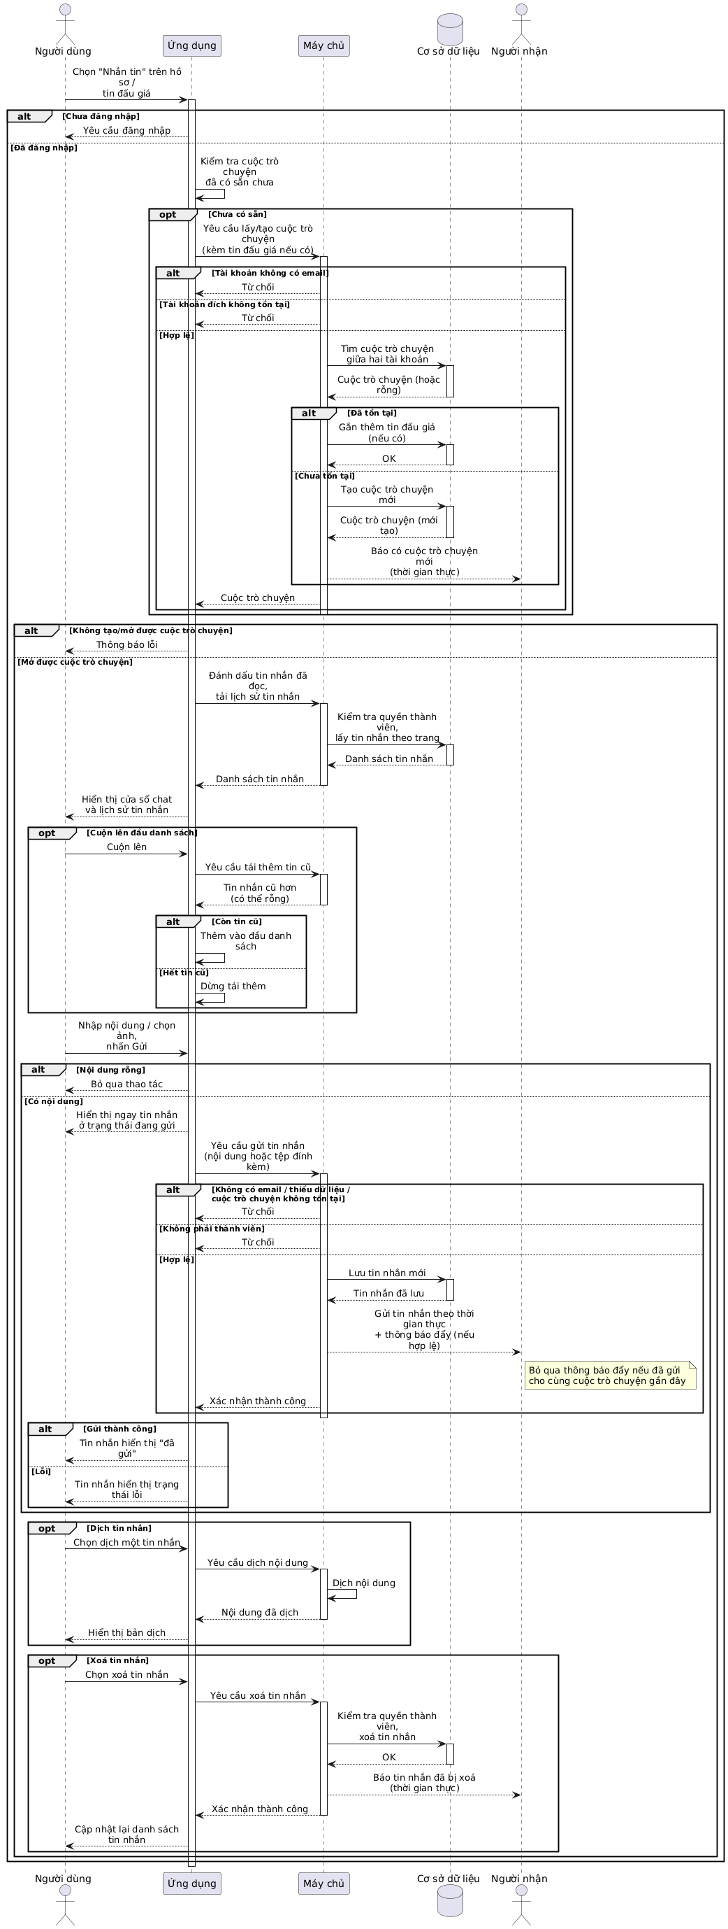
- Nhận xu qua xem quảng cáo
Tên ca sử dụng | (Nhận xu miễn phí qua xem quảng cáo
Tác nhân | Người dùng
Mô tả ca sử dụng | Người dùng xem một quảng cáo có thưởng (Rewarded Ad - Google AdMob) trên app di động để nhận thêm xu miễn phí vào tài khoản.
Điều kiện trước | Người dùng đã đăng nhập; tính năng quảng cáo đang bật và đã có sẵn ít nhất một quảng cáo có thưởng để xem.
Điều kiện sau | Một lượt xem quảng cáo có thưởng được ghi nhận và đánh dấu đã nhận thưởng; số xu của tài khoản được cộng thêm theo cấu hình; số xu hiển thị trên giao diện được cập nhật theo thời gian thực.
Luồng sự kiện chính | 1. Người dùng vào trang hồ sơ, thấy thẻ "Xem quảng cáo nhận xu" (đã có sẵn quảng cáo).  2. Người dùng chọn "Xem quảng cáo".  3. Ứng dụng gửi yêu cầu ghi nhận bắt đầu xem đến Máy chủ (để chống gian lận).  4. Máy chủ tạo một lượt xem quảng cáo mới, gắn với tài khoản, chưa được thưởng.  5. Máy chủ trả về định danh lượt xem; Ứng dụng hiển thị quảng cáo toàn màn hình.  6. Người dùng xem hết quảng cáo.  7. Ứng dụng gửi yêu cầu nhận thưởng (kèm định danh lượt xem) đến Máy chủ.  8. Máy chủ kiểm tra lượt xem tồn tại và thuộc về tài khoản hiện tại.  9. Máy chủ đánh dấu đã thưởng, cộng số xu theo cấu hình vào tài khoản.  10. Máy chủ cập nhật số xu mới cho tài khoản theo thời gian thực.  11. Máy chủ xác nhận thành công; Ứng dụng đóng quảng cáo, cập nhật số xu trên giao diện và tải sẵn quảng cáo tiếp theo.
Luồng thay thế | • TH1 – Chưa có quảng cáo sẵn sàng (chưa tải xong hoặc tính năng đang tắt): thẻ "Xem quảng cáo nhận xu" không hiển thị.  • TH2 – Lỗi khi ghi nhận bắt đầu xem: Ứng dụng không hiển thị quảng cáo, dừng lại.  • TH3 – Người dùng đóng quảng cáo giữa chừng (không xem hết): không cộng xu.  • TH4 – Lượt xem không hợp lệ hoặc không thuộc tài khoản: Máy chủ từ chối, không cộng xu, số xu trên giao diện không đổi.

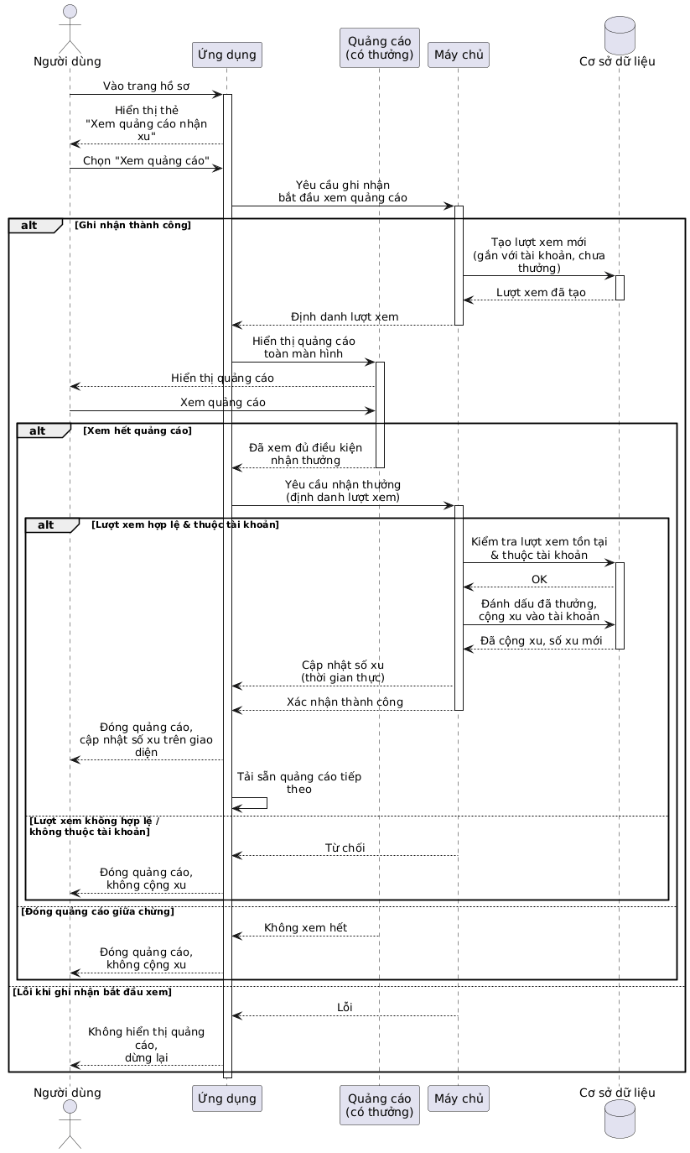
- Nhận và đánh dấu đã đọc thông báo
Tên ca sử dụng | Nhận & đánh dấu đã đọc thông báo
Tác nhân | Người dùng
Mô tả ca sử dụng | Người dùng nhận được thông báo theo thời gian thực. Có thể xem danh sách thông báo, đánh dấu tất cả thông báo là "đã đọc" hoặc khi nhấn vào thông báo cụ thể sẽ tự động được hệ thống đánh dấu “đã đọc” và điều hướng đến nội dung tương ứng khi nhấn vào thông báo.
Điều kiện trước | • Người dùng đã đăng nhập.  • Ứng dụng đã thiết lập kết nối thời gian thực (WebSocket) với Máy chủ.
Điều kiện sau | • Danh sách thông báo và số lượng thông báo chưa đọc trên giao diện được nạp và cập nhật đúng theo dữ liệu server.  • Khi đánh dấu đã đọc: trường read (và readAt) của bản ghi Notification trong Database được cập nhật thành true; AppStore.userUnreadNotificationsCount giảm tương ứng hoặc về 0.  • Khi có thông báo mới qua WebSocket: thông báo được thêm vào AppStore.notifications và số đếm chưa đọc tăng lên 1 (nếu chưa tồn tại trong store).
Luồng sự kiện chính | A. Khởi tạo và Nhận thông báo (Chạy ngầm):  1. Khi mở ứng dụng, Ứng dụng tự động yêu cầu Máy chủ lấy danh sách thông báo gần nhất và số lượng chưa đọc.  2. Máy chủ trả về dữ liệu, Ứng dụng cập nhật con số lên nút chuông thông báo.  3. Khi có sự kiện mới, Máy chủ đẩy thông báo qua kết nối thời gian thực về Ứng dụng.  4. Ứng dụng nhận thông báo mới, tăng số đếm chưa đọc trên giao diện.  B. Xem và Đánh dấu đã đọc (Người dùng tương tác):  1. Người dùng nhấn vào nút chuông, Ứng dụng hiển thị danh sách.  2. (Tùy chọn) Người dùng cuộn xuống cuối, Ứng dụng yêu cầu Máy chủ tải thêm trang tiếp theo.  3. Người dùng thao tác với thông báo:  - Nếu chọn 1 thông báo: Ứng dụng lập tức chuyển màu thông báo thành "đã đọc" trên giao diện. Gửi yêu cầu cập nhật trạng thái lên Máy chủ. Dựa vào loại thông báo, Ứng dụng điều hướng người dùng (Mở khung chat hoặc chuyển trang).  - Nếu chọn "Đánh dấu tất cả": Ứng dụng gửi yêu cầu lên Máy chủ. Máy chủ cập nhật toàn bộ cơ sở dữ liệu. Ứng dụng reset số chưa đọc về 0 và cập nhật giao diện.
Luồng thay thế | • TH1 - Chưa đăng nhập: Hệ thống không tải thông báo, hiển thị yêu cầu đăng nhập khi nhấn nút chuông.  • TH2 - Thông báo trùng lặp (qua Socket): Ứng dụng kiểm tra ID, nếu đã tồn tại thì bỏ qua, không tăng số đếm.  • TH3 - Lỗi mạng / Lỗi Server: Ứng dụng hiển thị thông báo "Đã có lỗi xảy ra", giữ nguyên trạng thái cũ (chưa đọc) để người dùng thử lại sau.

